# До уваги суб'єктів господарювання, які здійснюють експорт харчових продуктів!

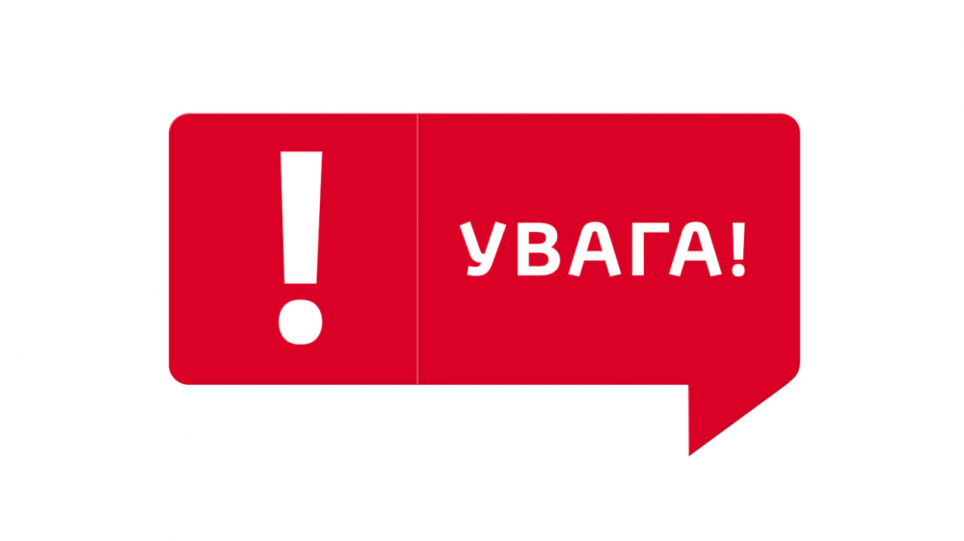

Для експорту харчових продуктів, потужності операторів ринку повинні проходити періодичні інспектування щодо відповідності діяльності вимогам законодавства про харчові продукти, корми, здоров’я та благополуччя тварин, що здійснюються Держпродспоживслужбою.

Порядок визначення періодичності здійснення планових заходів державного контролю (інспектування) відповідності діяльності операторів ринку (потужностей) вимогам законодавства про харчові продукти, корми, здоров’я та благополуччя тварин, які здійснюються Державною службою з питань безпечності харчових продуктів та захисту споживачів, та критерії, за якими оцінюється ступінь ризику від її провадження затверджений постановою Кабінету Міністрів України від 31.10.2018 року №896.

Підстави для проведення позапланових заходів передбачені наказом Мінагрополітики від 03.01.2023 року №5, а саме - подання суб’єктом господарювання письмової заяви до відповідного органу державного нагляду (контролю) про здійснення заходу державного нагляду (контролю) за його бажанням.

*Для отримання консультацій звертайтесь до управління безпечності харчових продуктів та ветеринарної медицини Головного управління Держпродспоживслужби в Миколаївській області за***тел.** (0512) 30-43-25,

(0512) 30-43-14*.*

Ознайомитись з постановою Кабінету Міністрів України від 31.10.2018 року №896: <https://zakon.rada.gov.ua/laws/show/896-2018-%D0%BF#Text>

**З повагою,**

**Миколаївське районне управління Головного управління Держпродспоживслужби в Миколаївській області.**